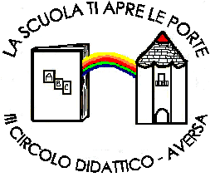


Al Dirigente Scolastico
DD 3 Circolo di Aversa

RICHIESTA INTERVENTO
DI MEDIAZIONE LINGUISTICO-CULTURALE A SCUOLA

La sottoscritta:
Docente di Scuola Primaria/Infanzia - Plesso :
classe Sez.

Chiede l’intervento di un Mediatore linguistico-culturale per l’alunno
Alunno/a: | M F
Familiare di riferimento: | Tel/cell:
Residente nel Comune di: | via n°
Data di nascita dell'alunno: Età: | Arrivato in Italia in data:
Inserito in questa scuola in data: Classe: | Paese di Provenienza:
Madrelingua: | Altre lingue parlate:
Conoscenza lingua italiana: | Note:
Per le seguenti attività
ALUNNI NAI: alunno poco o nulla italofono e arrivato in Italia da meno di 2 anni
- Mediazione linguistico-culturale alunno neo-arrivato NAI
ALTRI ALUNNI STRANIERI:
- Colloquio scuola-famiglia – Consegna Documento di valutazione – Supporto per l'iscrizione a scuola – Ricostruzione percorso scolastico nel Paese di origine
- Traduzione scritta di avvisi per le famiglie
- Consulenza su singoli alunni o situazioni di classe da parte dei mediatori
- Consulenza su materiali utili per l'apprendimento della lingua italiana da parte dei facilitatori linguistici
- Traduzione scritta di materiali utili alla scuola ed all'accoglienza e inserimento di alunni stranieri.
- Facilitazione linguistica / insegnamento lingua italiana (Laboratorio italiano L2) per genitori
- Altro: __________________________________________________________
Da svolgersi presso il plesso:
__________________________________________________________________________________________
Il Docente
________________________________

